Республика Карелия
Петрозаводский городской округ
Муниципальное общеобразовательное учреждение
«Средняя общеобразовательная школа № 20»
(МОУ «Средняя школа № 20»)



Группа «АВВА» - легенда диско.

Автор работы
Тимофеева Юлия Геннадьевна
Учитель музыки

Петрозаводск
2020

Цель: ознакомление с историей создания группы «АВВА».
Задачи:
1. Найти причины популярности группы за всю историю популярной музыки периода расцвета стиля диско.
2. Акцентировать внимание на стилистические, сценические и музыкальные особенности композиций группы.
3. Послушать и посмотреть самые популярные хиты группы.
ABBA («А́ББА») — шведский музыкальный квартет, существовавший в 1972—1982 годах и с 2018 года, названный по первым буквам имён исполнителей: Агнета Фельтског, Бьорн Ульвеус, Бенни Андерссон, Анни-Фрид Лингстад. Является одним из наиболее успешных коллективов за всю историю популярной музыки и самым успешным из числа созданных в Скандинавии: записи группы по всему миру были проданы тиражом более 350 миллионов экземпляров. Синглы квартета занимали первые места в чартах с середины 1970-х («Waterloo») до начала 1980-х («One of Us»), а сборники возглавляли мировые хит-парады и в 2000-х. Музыка группы остаётся в плей-листах радиостанций, и их альбомы продолжают продаваться по сей день. Они были первыми представителями континентальной Европы, завоевавшими первые места в чартах всех ведущих англоговорящих стран (США, Великобритания, Канада, Ирландия, Австралия и Новая Зеландия). За выдающиеся заслуги в музыке 15 марта 2010 года группа ABBA была включена в Зал славы рок-н-ролла.
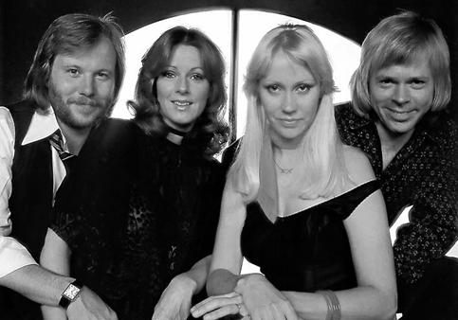
Основателями группы были музыканты, певцы и авторы песен Бьорн Ульвеус и Бенни Андерссон. Впервые они встретились на вечеринке летом 1966 года и решили, что им следует сочинять песни вместе. Бенни был в тот момент клавишником популярной в Швеции группы Hep Stars, Бьорн певцом и гитаристом в ансамбле Hootenanny Singers. На концерте в Мальмё Бенни познакомился с певицей Анни-Фрид Лингстад, которая с тринадцати лет пела с разными группами и даже выступала на песенных фестивалях в Японии и Венесуэле. Тогда же Бьорн увидел в телевизионном шоу, как поёт собственную песню Jag var så kär Агнета Фельтског, и решил познакомиться с ней.
Впервые четвёрка собралась для записи телепрограммы в Стокгольме, а петь вместе начала с ноября 1970 года. Почти одновременно с дебютом квартета в одном из ресторанов Гётеборга 1 ноября 1970 года вышел собственный альбом Бьорна и Бенни Lycka с песнями на шведском языке, в котором Агнета и Фрида участвовали как бэк-вокалистки. В 1971 году Бенни и Бьорн поступили на работу на фирму Polar уже в качестве продюсеров. Трагический уход из жизни Бенгта Бернхага — ближайшего друга и соратника главы Polar Стига Андерсона, привёл на освободившееся место продюсера Бьорна Ульвеуса. Стиг предложил молодому автору эту должность, но Бьорна это не совсем устраивало. Он был согласен при условии, если на работу примут и его соавтора — Бенни Андерссона. Зарплаты на двоих у главы компании не было, и начинающим авторам пришлось работать на полставки.
В феврале 1973 года песня «Ring Ring» квартета ABBA, занявшая лишь третье место на национальном шведском отборе конкурса Евровидение, была записана на шведском, немецком, испанском и английском языках и возглавила чарты в Швеции, Австрии, Голландии, Бельгии и ЮАР. В марте 1973 года вышел первый долгоиграющий альбом квартета под названием Ring Ring. 6 апреля 1974 года песня ABBA Waterloo победила на конкурсе Евровидение в английском городе Брайтоне. Waterloo положила начало беспрецедентной последовательности из восемнадцати хитов подряд в британской десятке. Восемь из них достигли вершины: Mamma Mia (1976), Fernando (1976), Dancing Queen (1976), Knowing Me, Knowing You (1977), The Name Of The Game (1977), Take A Chance On Me (1978), The Winner Takes It All (1980), Super Trouper (1980). Верхнюю строчку чартов занимали также восемь альбомов группы, начиная со сборной пластинки Greatest Hits, вышедшей в Швеции в конце 1975 года. Достижения четвёрки за океаном были куда скромнее: только Dancing Queen в апреле 1977 года неделю держалась на вершине списка. Три альбома стали в США «золотыми» и только The Album (1977) стал «платиновым».
18 июня 1976 года ABBA выступала перед королём Швеции накануне королевской свадьбы, представив публике совсем новую песню Dancing Queen. В феврале 1977 года они совершили первое британское турне (на два концерта в королевском Альберт-холле (11 тысяч мест) поступило 3,5 миллиона заявок). Финальная часть в марте прошла в Австралии, где была снята большая часть материала для фильма «АББА». 15 декабря там же состоялась и мировая премьера фильма. На родине квартета премьера фильма прошла рождественским вечером 1977 года. 9 января 1979 года квартет принял участие в благотворительной акции ЮНИСЕФ в Нью-Йорке и передал организации все доходы от сингла Chiquitita. 13 сентября 1979 года концертом в Эдмонтоне (Канада) ABBA открыла своё первое североамериканское турне. Гастроли закончились в середине ноября в Европе.
С зимы 1981/1982 активность группы заметно пошла на спад. В декабре 1982 года вышел последний записанный вместе сингл ABBA Under Attack, хотя их последним хитом стала Thank You For the Music.
С 1983 года группа считается распавшейся, хотя официально об этом не объявлялось. Новый рост популярности ABBA, как и всей музыки времён диско-бума, начался в 1992 году. Компания Polydor переиздала все хиты группы на двух компакт-дисках. Erasure издали мини-альбом с современными кавер-версиями песен группы под названием ABBA-esque, а австралийская группа Bjorn again добилась быстрого успеха с точно воспроизведённым и хорошо узнаваемым имиджем и звучанием группы ABBA.

Музыкальный стиль
Поскольку все четыре участника группы имели музыкальный опыт до прихода в группу, творчество квартета стало весьма разнообразным с музыкальной точки зрения. Это не умаляется даже тем обстоятельством, что большинство песен написано Бенни (музыка) и Бьорном (тексты), а в первые годы существования группы большой творческий вклад внес Стиг Андерсон. В качестве личного примера Андерссон и Ульвеус называли, прежде всего, авторский дуэт Леннон — Маккартни, а также Элвиса Пресли и The Beach Boys^{[24]}. На музыку квартета оказали влияние шведские народные песни, а также классические работы Моцарта, Верди и Баха.

Внешность
Публика всегда отмечала яркие и стильные сценические костюмы, в которых выступали участники группы AББA. Между тем причина их использования была вполне прозаичной: согласно положениям шведского налогового законодательства, стоимость реквизита уменьшала базу налога на прибыль только в том случае, если этот реквизит не мог использоваться в любом другом качестве.

Клипы
AББA делали акцент на участие в телепрограммах и съёмки клипов к песням, а не на концерты. AББA предвосхитили собой индустрию музыкального видео. Начиная с «Waterloo», каждый сингл из основной дискографии обязательно сопровождался музыкальным видео, которое транслировалось по телевидению во многих странах.
Шведский квартет «АББА» взлетел на верхние строчки хит-парадов англоговорящих стран в середине 70-х годов прошлого века и продержался на вершине славы десять лет. Это наиболее успешный скандинавский музыкальный проект и один из самых известных в мире. Песни АВВА до сих пор звучат в радиоэфире, а альбомы продолжают раскупаться поклонниками.
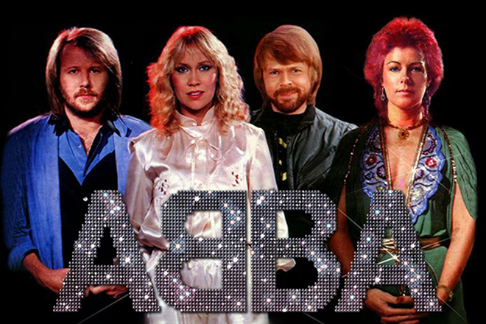
При обсуждении названия музыкального коллектива предлагались варианты «БАБА» и «Алибаба». В 1976 году вторую букву перевернули, создав фирменный логотип. Интересно, что так же называлась шведская компания по переработке морепродуктов, поэтому пришлось спрашивать разрешения у предпринимателей на использование бренда. За все годы существования «АББА» состав группы не менялся.

История создания и состав.
Группу составили два парня и две девушки, а из заглавных букв имен участников получилось название коллектива. Молодые люди составляли две супружеские пары: Агнета Фельтског была замужем за Бьорном Ульвеусом, а Бенни Андерссон и Анни-Фрид Лингстад первое время состояли в гражданском союзе и оформили отношения только в 1978 году.
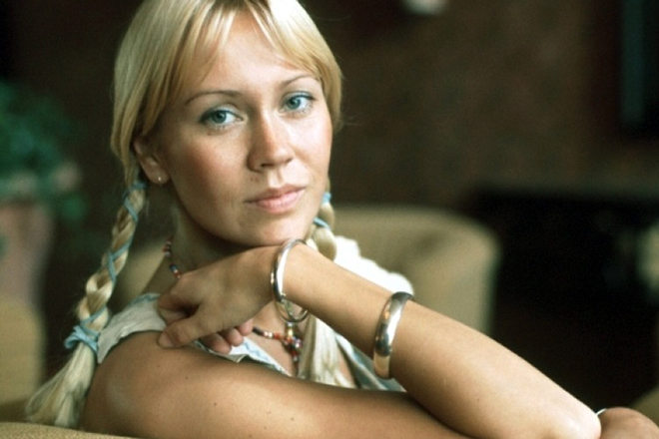
Агнета Фельтског.
Агнета Фельтског родилась 5 апреля 1950 года, карьеру певицы начала в 13 лет. В 15 Агнета солировала в оркестре Бенгта Энгхартса, а в 17 написала песню Jag var så kär (I Was So in Love), ставшую хитом в Швеции. Для своего творчества девушка выбрала жанр поп-музыки. Самостоятельно написанные хиты обеспечили певице популярность на родине и за ее пределами. Агнета сотрудничала с германским продюсером Дитером Циммерманом, исполняя песни на немецком языке.
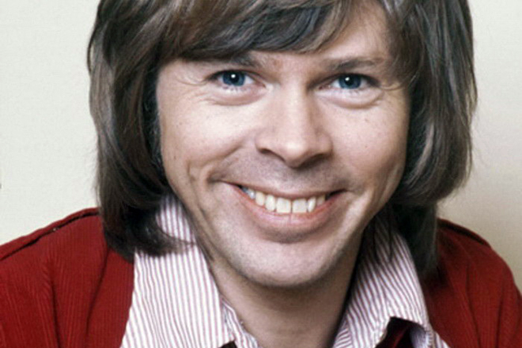
Бьорн Ульвеус.
Бьорн Ульвеус родился 25 апреля 1945 года. В 12 лет подросток вместе с двоюродным братом Йоном Ульфсетером и бас-гитаристом Тони Рутом организовал музыкальную группу. Экспериментировал со стилями, участвовал в конкурсах. С 1964 по 1974 годы выступал в составе коллектива Hootenanny Singers, записавшего за это время 16 альбомов.
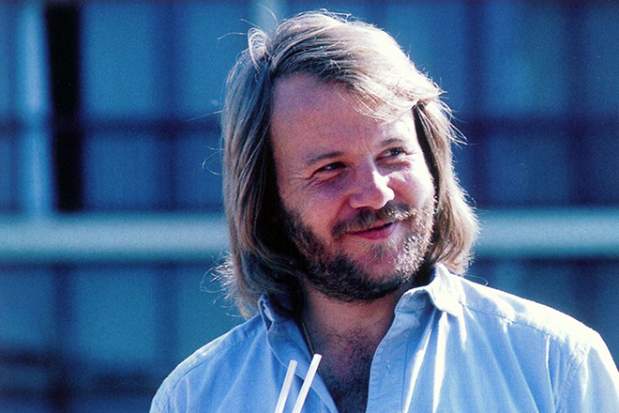
Бенни Андерссон.
Бенни Андерссон родился 16 декабря 1946 года, а на сцену впервые вышел в 8 лет вместе с отцом и дедом, игравшими на аккордеонах. В 18 лет Бенни вошел в качестве клавишника в Hep Stars – самую популярную в Швеции рок-группу. Первая песня No Response авторства Андерссона, написанная осенью 1965 года, стала популярной. Весной следующего года вторая песня Sunny Girl возглавила шведский хит-парад.
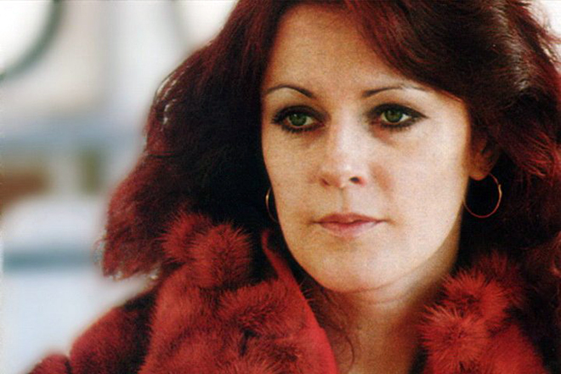
Анни-Фрид Лингстад.
Анни-Фрид Лингстад родилась 15 ноября 1945 года, рано осиротела. Выступать как поп-певица в стиле дансбенд начала в 13 лет. Вместе с джазовой группой она исполняла кавер-версии песен таких исполнителей, как Гленн Миллер, Дюк Эллингтон и Каунт Бэйси. В 18 лет она создала собственную группу, названную в ее честь Anni-Frid Four.
Молодые люди, увлеченные музыкой, встретились в конце 60-х. Сначала спелась (в обоих смыслах) мужская часть квартета. Вскоре к дуэту Björn & Benny присоединились их подруги. Бьорн и Агнета поженились, а Бенни и Анни-Фрид жили вместе. Большую роль в становлении коллектива сыграл Стиг Андерсон, ставший директором «АББА».

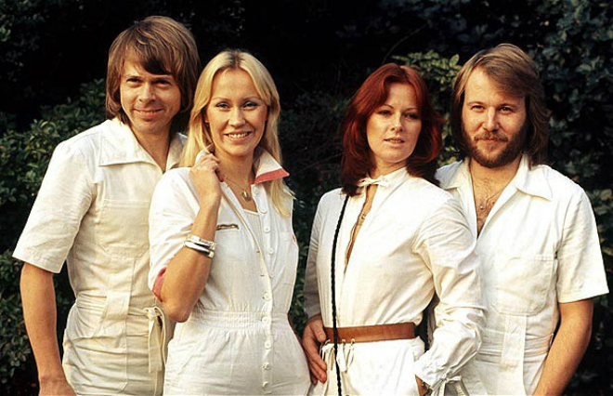

Музыка
Первая песня, написанная дуэтом ради мировой славы, заняла третье место на шведском «Мелодифестивалене» (отборочном конкурсе для «Евровидения») в 1972 году. Сингл People Need Love вышел под авторством Björn & Benny, Agnetha & Anni-Frid, поднялся на 17 место в шведских чартах и стал известен в США. Не оставляя идею попасть на «Евровидение», группа, направляемая Стигом Андерсоном, переводит текст песни Ring Ring на английский язык. Эта попытка снова дала только третье место на «Мелодифестивалене». Очередная попытка в 1974 году принесла успех. Waterloo, написанная под влиянием английского глэм-рока, победила на «Евровидении», стала хитом №1 в Великобритании, достигла шестой строчки в американском чарте Billboard Hot 100. Окрыленные успехом, победители отправились на гастроли по Европе, но были холодно приняты публикой. Отличительной чертой группы «АББА» стало создание постановочного видео на каждый созданный сингл.
"АББА" на "Евровидении-74"
Только в родной Скандинавии артисты собирали толпы поклонников даже на концертах под открытым небом. В январе 1976 года песня Mamma Mia лидировала в английских хит-парадах, а SOS – в американских. Отдельные синглы становятся в США успешнее альбомов, поэтому в 1975 АВВА собирает шесть самых популярных песен под одной обложкой Greatest Hits. В этот альбом вошла композиция Fernando, занявшая первые позиции в англоязычных странах трех континентов, которая по популярности уступила только песне Dancing Queen, вошедшей в альбом Arrival. В 1977 году ставшие суперзвездами музыканты вновь совершают концертный тур по Европе, продолжив гастрольные выступления в Австралии. Клипмейкер «АББА» Лассе Халльстрём снял о пребывании на австралийском континенте фильм «ABBA: The Movie». В мировом прокате картина была настолько популярна, что даже советские зрители получили возможность ее увидеть, но только в 1981 году. В 1978-1979 годах группа находится на пике популярности. Команда вкладывает деньги в оборудование звукозаписывающей студии Polar Music в Стокгольме и работает над новыми альбомами, совершает турне по Северной Америке.
В 1980 году участники «АББА», несмотря на прекрасный прием в Японии, понимают, что эксплуатировать однообразное звучание постоянно невозможно. Альбом Super Trouper, самыми известными песнями которого стали The Winner Takes It All и Happy New Year, использует больше возможностей синтезаторов, а тексты стали более лиричными. В это время Бьорн и Агнета решили расстаться, что и отразилось в творчестве.
В этом же году выходит сборник Gracias Por La Música – хиты, переведенные на испанский. С 1981 года деятельность квартета пошла на спад. Внутри каждой пары наметился разлад, который повлиял и на совместное творчество. Артисты уверяли поклонников, что перемены в личной жизни никак не коснутся деятельности группы, но сохранить хорошие отношения внутри коллектива им не удалось.
На момент распада группы дискография музыкального коллектива состояла из 8 альбомов. С 1982 года девушки занялись каждая своей сольной карьерой, а мужчины – сочинением песен для мюзиклов. По мюзиклу «Mamma Mia!», созданному на основе 22 песен группы, снят одноименный фильм. Премьера фильма собрала легендарную четверку в Стокгольме в 2008 году, но даже миллионные гонорары, предложенные именитыми импресарио, не соблазнили постаревших музыкантов возобновить концертную деятельность. Участники группы не объявляли официально о роспуске, но больше не играют вместе, да и просто появляются вчетвером на публике крайне редко.
Без хитов шведского музыкального квартета невозможно представить себе эпоху диско. До сих пор их шлягеры входят в золотой фонд популярной музыки. А песня "Happy New Year" давно стала главным новогодним гимном всех времен. Очаровательные солистки группы диктовали моду даже в закрытом тогда Советском Союзе. По именам их знали не все, и называли просто — "светленькая" и "темненькая".
Распад группы стал неизбежным после развода сначала Агнеты Фальтског и Бьерна Ульвеуса, а потом и Анни-Фрид Лингстад и Бенни Андерссона.

«АББА» сейчас.
В 2016 году состоялся единственный концерт воссоединившейся группы в честь 50-летнего юбилея с года создания музыкального коллектива. Исчисление участники ансамбля ведут с момента знакомства Бьорна и Бенни. Торжественное мероприятие прошло в столице Швеции.
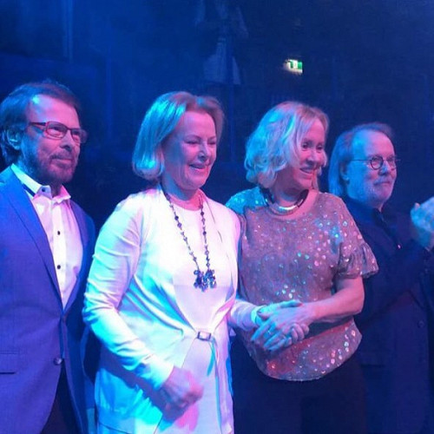
Концерт ABBA - юбилей 50 лет.
В это же время музыканты начали подготовку к гастрольному туру собственных голограмм. Вместе с программистами и дизайнерами артисты планируют подготовить шоу к 2019 году и отправить в турне свои аватары. В 2018 году участники квартета записали песню, которая получила рабочее название «I Still Have Faith In You».
«На сцену выйдет играть настоящая группа музыкантов. Будет концертный свет, звук и все остальное. Единственных, кого там не будет «живьем», это нас, но мы там будем все равно!», – сообщил Бенни Андерсон в интервью шведскому телевидению SVT.
Агнета: жизнь после "АББА"
После распада группы Агнета Фельтског на протяжении пяти лет выпускала сольные диски, после чего почти 10 лет хранила молчание. В 1996 году состоялось возвращение певицы в шоу-бизнес, Агнета презентовала книгу мемуаров, сборник со своими лучшими песнями, в новом веке выпустила альбомы «My Colouring Book» и «А». По инициативе телеканала BBC был создан документальный фильм «Агнета: ABBA и далее...», посвященный биографии певицы. Агнета сейчас живет размеренной жизнью в поместье Экерё неподалеку от Стокгольма в окружении внуков, собак и лошадей. В число ее увлечений входит йога и астрология.
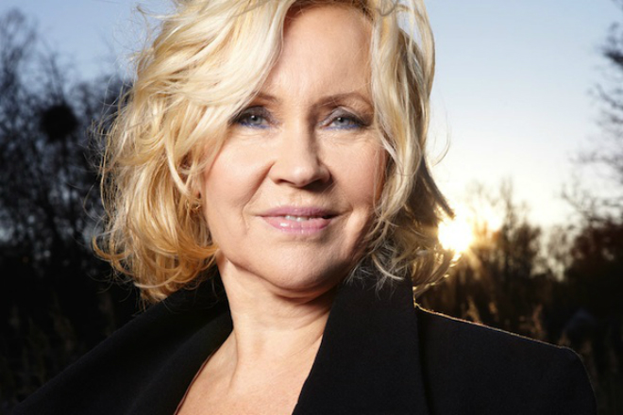
Агнета Фельтског сегодня.
Анни-Фрид носит титул вдовствующей принцессы Рёйсс фон Плауэн, живет в альпийском поселке Церматт, дружит со шведской королевской семьей, занимается благотворительностью, связанной с защитой природы. Несколько лет после окончания творческой деятельности группы выпускала сольные диски, но личная трагедия, пережитая в конце 90-х, повлияла на мировоззрение певицы. В 1998 году в автокатастрофе погибла дочь Анни-Фрид от первого брака, а спустя год от рака умер муж.
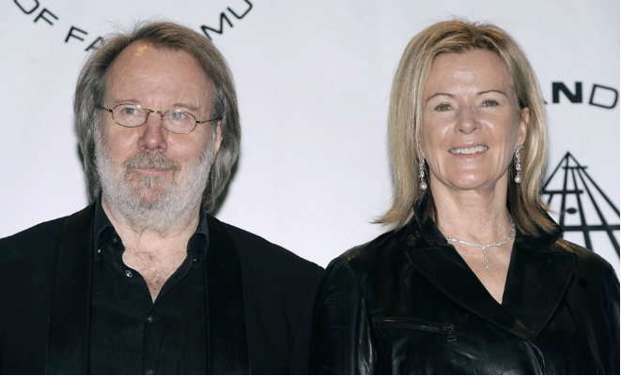
Бенни и Анни-Фрид.
А вот Бьорн и Бенни продолжают профессионально заниматься музыкой. Им принадлежит продюсерский центр. Со временем оба музыканта попали в ряды самых богатых представителей шоу-бизнеса Швеции. Сейчас они работают над англоязычной постановкой мюзикла «Шахматы» (Chess), который планируется показать в США и Великобритании. Также Бенни руководит музыкальным коллективом, который носит его имя – «Оркестр Бенни Андерссона». Со временем Бенни зарекомендовал себя как композитор и аранжировщик, песни которого становятся хитами. Его шлягеры известны не только в Европе и США, но и попадают в чарты азиатских стран. Среди популярных треков музыканта – гимн чемпионата Европы по футболу 1992 года.
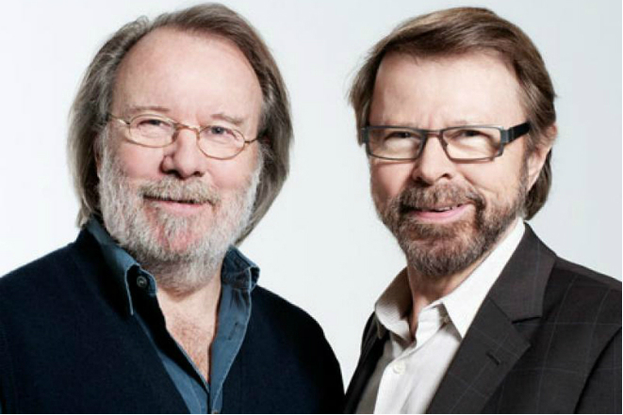
Бьорн и Бенни
Прикоснуться к истории АВВА можно в американском «Зале и музее славы рок-н-ролла», расположенном в Кливленде, или в шведском «Музее группы ABBA» (Abbamuseet) в Стокгольме. У музея, как и у самой группы, заведена официальная страница в «Инстаграме», где появляются фотографии экспонатов и видео музыкантов в расцвете сил, а также свежие новости о жизни музыкантов. Музыка группы «АББА» продолжает звучать на многих сценических площадках мира. Популярные хиты использовались во время проведения в городах России фестиваля Fan Fest, посвященного чемпионату мира по футболу.
Шер - кавер-версии "АББА". В 2018 году знаменитая американская певица Шер выпустила альбом собственных кавер-версий песен группы ABBA. На идею создания такого диска артистку натолкнул опыт участия в киноверсии мюзикла «Mamma Mia! 2», где она сыграла роль мамы героини Мерил Стрип и спела хит Fernando. Кинолента стартует в России в августе 2018 года.
Индивидуальные задания для сообщений.
После распада группы у каждого музыканта судьба сложилась по-своему. Расскажите о каждом из музыкантов группы.
Агнета Фальтског. Обворожительная блондинка пела с раннего детства. В браке с Бьерном у нее родилась дочь Линда Элин и сын Кристиан. Агнета мечтала уделять больше внимания семье, но оглушительный успех и плотный гастрольный график группы не давали ей передышки. Замкнутая Агнета сильно переживала. Накануне Рождества 1978 года Агнета и Бьерн расстались, однако продолжили совместную работу. После распада группы в 1982 году Агнета признавалась, что очень устала от музыки и долго лечилась от депрессии.
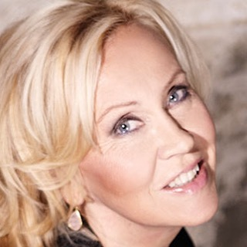
Тем не менее, Агнета выпустила несколько сольных альбомов, после чего надолго ушла в тень. В это время она вышла замуж за хирурга Томаса Сонненфельда, однако и этот брак распался. В нулевые певица вернулась с качественным альбомом "My Colouring Book" и снова заявила о себе. В 2007 году Агнета посетила мюзикл "Mamma Mia!" вместе со своими коллегами по группе. Сейчас она живет в своей усадьбе на острове Хельго, занимается внуками и по-прежнему избегает публичности.
Анни-Фрид Лингстад. Стильная брюнетка (впрочем, цвет волос она постоянно меняла) уже имела за плечами неудачный брак и двух детей — сына Ханса Рагнара и дочь Энн Лису-Лотте — когда встретила судьбу в лице Бенни Андерссона и группы "АВВА". Они быстро начали жить вместе, но оформили свои отношения лишь в 1978 году, за три года до развода.
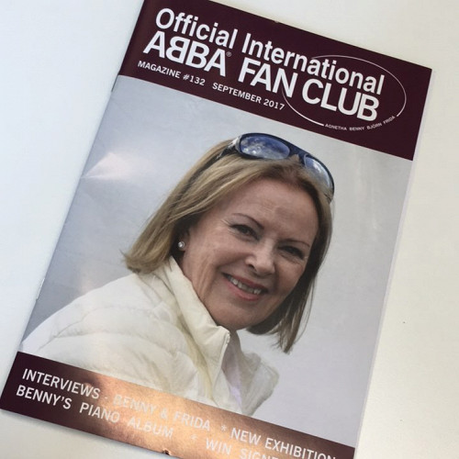
После распада группы Анни-Фрид или Фрида, как ее обычно зовут, переехала сначала в Англию, а потом в Швейцарию. В 1992 году певица вышла замуж за принца Генриха Руццо Рёйсса фон Плауэна. В 1999 году Фрида овдовела, а годом раньше потеряла дочь в автокатастрофе. Певица является другом шведской королевской семьи, участвует в благотворительных проектах и не собирается возвращаться к музыке.
Бьерн Ульвеус и Бенни Андерссон. Мужская половина квартета по-прежнему занимается музыкой и продюсированием. После распада группы неразлучные друзья Бьерн и Бенни занялись мюзиклами. Например, поставили знаменитый мюзикл "Шахматы".
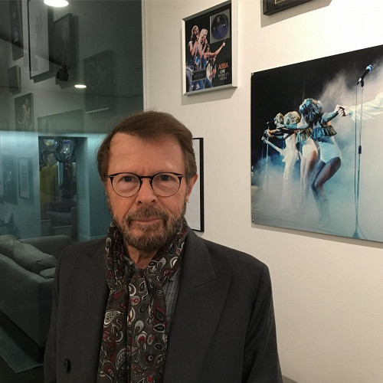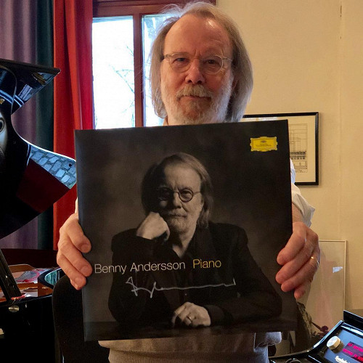
Бьерн в 1981 году женился на музыкальной журналистке Лене Калерсио. В браке родились две дочери, Эмма и Анна. С 1894 по 1990 год супруги проживали в Англии, но затем вернулись в Стокгольм.
Бенни Андерссон пишет музыку для кинофильмов. От брака с Кристиной Гренваль у него есть сын и дочь, а после расставания с Фридой он женился на Моне Норклит, телеведущей, которая подарила ему сына Людвига. Сыновья Бенни продолжили династию и также занимаются музыкой. Об этом сообщает "Рамблер".
Сопроводительный текст к презентации.
1 слайд. Группа АВВА.
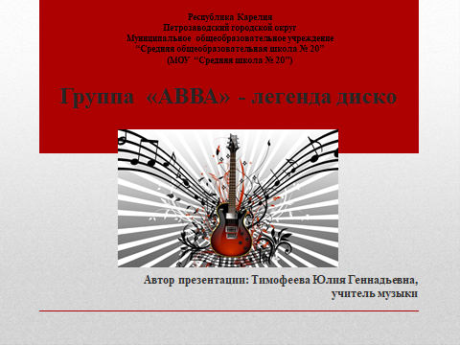
2 слайд. ABBA (на русском — А́ББА) — шведский музыкальный квартет, существовавший в 1972—1982 годах. Является одним из наиболее успешных коллективов за всю историю популярной музыки и самым успешным из числа созданных в Скандинавии.
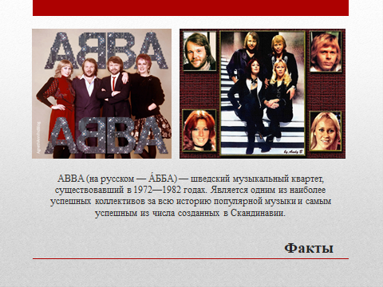
3 слайд. Записи группы по всему миру были проданы тиражом более 350 миллионов экземпляров. Синглы квартета занимали первые места в мировых чартах с середины 1970-х ("Waterloo") до начала 1980-х ("One of Us"). Альбомы-сборники возглавляли мировые хит-парады и в 2000-х. Они были первыми представителями континентальной Европы, кто завоевал первые места в чартах всех ведущих англоговорящих стран (США, Великобритания, Канада, Ирландия, Австралия и Новая Зеландия).
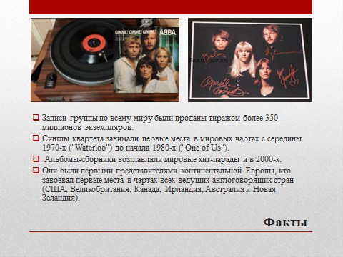
4 слайд. Июнь 1972 года стал точкой отсчёта группы с длинным названием Бъёрн & Бенни Агнета & Анни-Фрид (Bjorn & Benny Agnetha & Anni-Frid)
Затем квартет стал называться коротко АВВА - по первым буквам имён исполнителей: Агнета Фельтског, Бьорн Ульвеус, Бенни Андерссон, Анни-Фрид Лингстад.
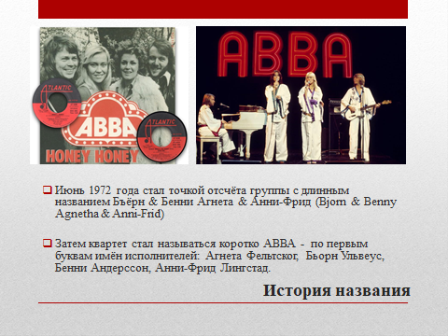
5 слайд. Вырвавшись на первые строчки мировых хит-парадов в 1970-е годы, шведский ансамбль сумел добиться феноменального успеха благодаря таланту каждого в отдельности участника коллектива. Композиторское дарование мужской половины ансамбля Бенни Андерссона и Бъёрна Ульвеуса. Знакомство Бенни и Бъёрн в июне 1966 во время гастрольного турне The Hep Stars и Hootenanny Singers по Народным паркам Швеции, можно считать зарождением АББА. Обнаружив близость вкусов, музыканты стали сочинять песни.
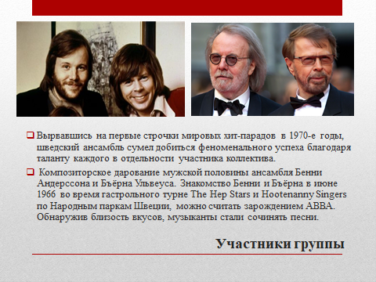
6 слайд. В сочетании с уникальным вокалом женской половины группы Агнеты Фэльтскуг и Анни-Фриды Люнгстад создало неповторимое звучание. Важное значение в успехе сыграл искренний образ двух очаровательных солисток, ставших на долгие годы эталоном красоты для миллионной армии почитателей.
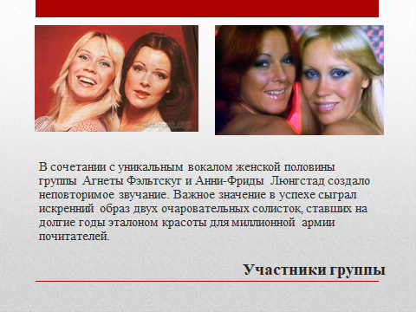
7 слайд. За счёт продуманной PR-политики, умело сочетавшей гастрольные туры и регулярные выпуски пластинок, с массированным продвижением лейбла на телевидении, радио и в печатной прессе, записи квартета были проданы (на сегодняшний день) тиражом более 350 миллионов копий. Виновником столь грамотной раскрутки стал менеджер группы Стиккан Андерсон, которого частенько называли "пятым участником" квартета.
Стиккан Андерсон (Stikkan Anderson) - полное имя Стиг Эрик Леопольд Андерссон (Stig Erik Leopold Andersson - изначально фамилия с двумя "c") родился 25 января 1931 в городе Мариэстад (Mariestad) близ шведского селения Хува (Hova).
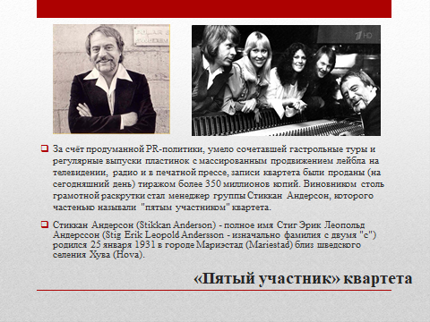
8 слайд. Успех был подкреплён новаторскими идеями бессменного инженера звука Микаэля Третова (Michael Tretow). Для группы он был бесценной находкой, ибо не только обеспечивал высочайшее качество звука, но и постоянно экспериментировал с оборудованием, чтобы найти ещё лучшее решение или звуковой эффект. Именно ему поклонники творчества обязаны во многом революционным звучанием группы.
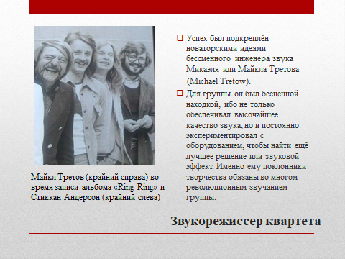
9 слайд. Бъёрн Ульвеус (Bjorn Ulvaeus) - полное имя Бъёрн Кристиан Ульвеус (Bjorn Christian Ulvaeus), род. 25 апреля 1945 г. в Вестервике (Vastervik) Швеция. В 12 лет подросток вместе с двоюродным братом Йоном Ульфсетером и бас-гитаристом Тони Рутом организовал музыкальную группу. Экспериментировал со стилями, участвовал в конкурсах. С 1964 по 1974 годы выступал в составе коллектива Hootenanny Singers, записавшего за это время 16 альбомов.
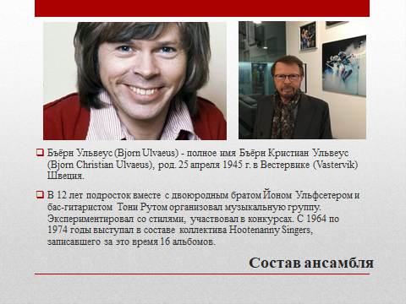
10 слайд. Бенни Андерссон (Benny Andersson) - полное имя Йоран Брур Бенни Андерссон (Goran Bror Benny Andersson), род. 16 декабря 1946 г. в Стокгольме (Stockholm) Швеция.
На сцену впервые вышел в 8 лет вместе с отцом и дедом, игравшими на аккордеонах. В 18 лет Бенни вошел в качестве клавишника в Hep Stars – самую популярную в Швеции рок-группу. Первая песня No Response авторства Андерссона, написанная осенью 1965 года, стала популярной. Весной следующего года вторая песня Sunny Girl возглавила шведский хит-парад.
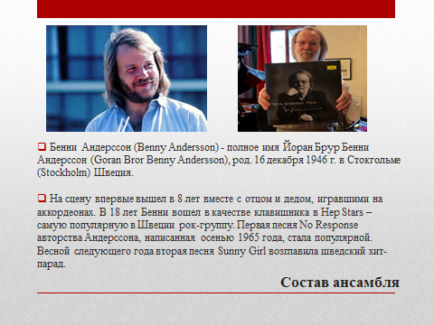
11 слайд. Агнета Фэльтскуг (Agnetha Faltskog) - полное имя Агнета Осе Фэльтскуг (Agneta Ase Faltskog - изначально имя Agneta без буквы "h"), род. 5 апреля 1950 г. в Йончёпинге (Jonkoping) Швеция. Карьеру певицы начала в 13 лет. В 15 Агнета солировала в оркестре Бенгта Энгхартса, а в 17 написала песню Jag var så kär (I Was So in Love), ставшую хитом в Швеции. Для своего творчества девушка выбрала жанр поп-музыки. Самостоятельно написанные хиты обеспечили певице популярность на родине и за ее пределами. Агнета сотрудничала с германским продюсером Дитером Циммерманом, исполняя песни на немецком языке.
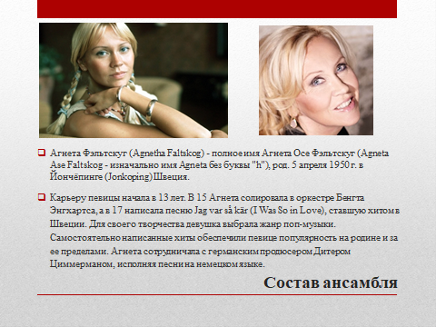
12 слайд. Анни-Фрид Люнгстад (Anni-Frid Lyngstad) или просто Фрида (Frida) - полное имя Анни-Фрид Сюнни Люнгстад (Anni-Frid Synni Lyngstad), род. 15 ноября 1945 г. в Баллангене (Ballangen) Норвегия. Выступать как поп-певица в стиле дансбенд начала в 13 лет. Вместе с джазовой группой она исполняла кавер-версии песен таких исполнителей, как Гленн Миллер, Дюк Эллингтон и Каунт Бэйси. В 18 лет она создала собственную группу, названную в ее честь Anni-Frid Four.
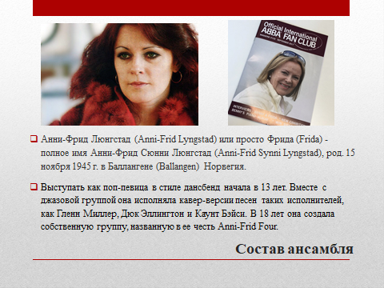
13 слайд. Весной 1969-го Бенни и Бьорн завели себе подружек, уже попробовавших вкус сольной карьеры. Ульвеус выбрал Агнету Фельтског, и в июле 1971-го они поженились.
Андерссон и Анни-Фрид Лингстад узаконили свои отношения только в 1978-м, хотя до этого времени жили вместе. Обе пары с самого начала сотрудничали и помогали друг другу, но идея спеть вчетвером посетила их не сразу.
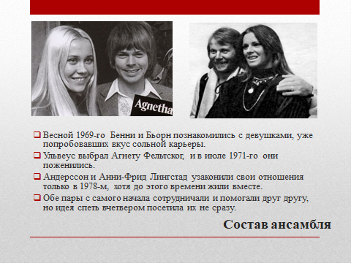
14 слайд. Маятник успеха качнулся в сторону мало кому известной группы из Швеции в июне 1975 с выходом проникновенной баллады "С.О.С" (S.O.S.) удивительно сочетавшей в себе минорный куплет и мажорный припев. С этого момента мелодии группы безраздельно занимали верхние строчки английского хит-парада.
Появившийся в апреле 1975 диск-гигант "АББА" закрепил в сознании потребителя аббревиатуру названия группы.
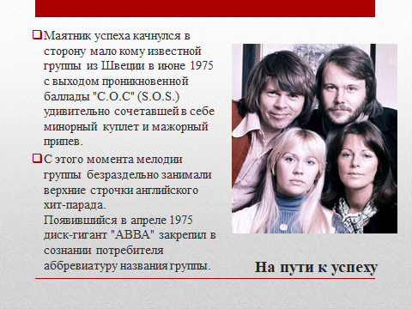
15 слайд. Фирменной чертой исполнительского стиля квартета стало использование эффекта "стены звука" (wall of sound), придуманного легендарным Филом Спектором - сочетания мощно звучащих синтезаторов и электрических гитар с чётко выявленным битовым фоном.
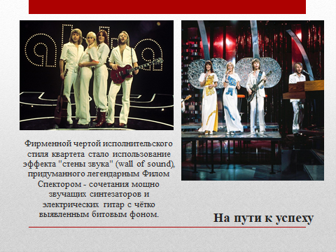
16 слайд. Началом международного взлета квартета принято считать победу на конкурсе Евровидения в Англии в апреле 1974 с песней "Ватерлоо" (Waterloo). Однако участникам ансамбля пришлось не мало потрудиться дабы опровергнуть устоявшийся стереотип о "халифах на час" - победителях столь "несерьёзного" конкурса.
Одноимённый сингл возглавил хит-парад Великобритании став первым из девяти последующих песен попавших на вершину британского чарта с 1974 по 1980 года.
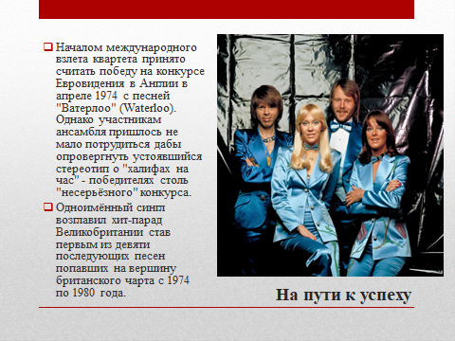
17 слайд. Выход нового сингла и альбома сопровождался появлением группы на ТВ той страны где эти записи поступали в продажу. Каждое редкое появление АББА на публике - будь то в Германии, Австралии или Японии - становилось грандиозным событием, а каждая новая запись группы - мегахитом середины 1970-х годов: "Мамма миа" (Mamma Mia), "Танцующая королева" (Dancing Queen), "Деньги, деньги, деньги" (Money Money Money).
Две последние песни вошли в новый альбом "Прибытие" (Arrival) вышедший осенью 1976 и побивший рекорды продаж предыдущих пластинок квартета не только в Швеции но по всему миру.
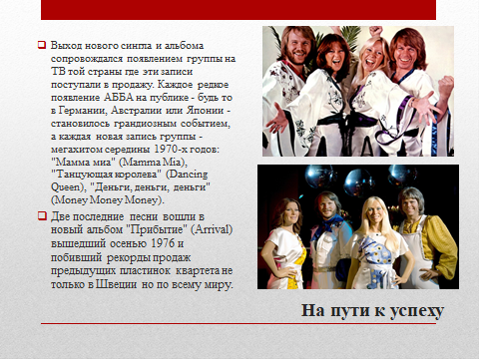
18 слайд. Стоит особо отметить что с песнями альбома "Прибытие" группа выступила на польском ТВ (телешоу "ABBA w Studio 2"), что стало единственным, не считая ГДР, их появлением в стране социализма. Поляки потратили весь годовой бюджет, выделенный на зарубежную музыку, напечатав 800 тысяч копий диска. Помимо Польши пластинки группы выпускались в Чехословакии, ГДР, Югославии, Венгрии и Болгарии. В Советском Союзе ни один зарубежный исполнитель, за исключением оркестра Джеймса Ласта (James Last) - пять альбомов, не удостоился большего внимания чем вокально-инструментальный ансамбль АББА. Фирма "Мелодия" выпустила в общей сложности четыре долгоиграющие пластинки группы (альбомы 1975, 1976, 1977 и 1979 годов).
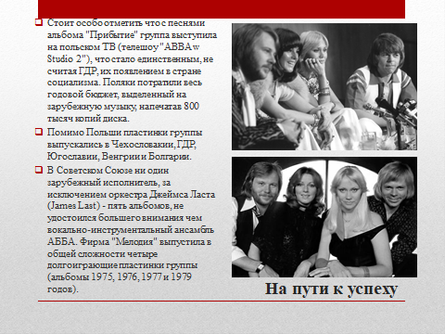
19 слайд. 1977 стал пиковым в карьере ансамбля, когда начало года ознаменовалось мировым турне начавшимся в Европе и завершившимся в марте месяце в Австралии где аббамания достигла наивысшей точки.
В декабре одновременно вышел снятый в Австралии фильм "АББА - кино" (ABBA - The Movie) и новый альбом "АББА - альбом" (ABBA - The Album).
После этого группа продолжала выпускать новые пластинки, занимавшие первые строчки хит-парадов - "Не хотите ли Вы" (Voulez - Vous, 1979), сборник лучших песен "АББА лучшие песни - собрание 2" (ABBA Greatest Hits Vol.2).
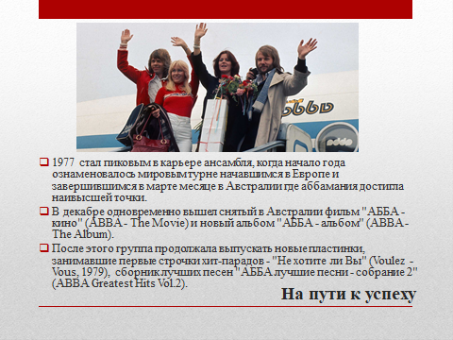
20 слайд. Осенью 1982 выпуском двойного сборника "АББА - синглы первые десять лет" (ABBA The Singles The First Ten Years), а также выступлениями на ТВ Англии, Германии и Швеции, музыканты отметили десятилетие АББА, после чего каждый из группы занялся записью сольных пластинок. На постоянные расспросы журналистов о совместной работе его участники отвечали уклончиво не делая никаких заявлений о распаде.
Последнее публичное появление всей четвёрки датируется январём 1986 года. Тогда их крёстному отцу Стигу Андерсону исполнилось 55 лет. Все участники группы собравшись в честь юбиляра исполнили "Tivedshambo".
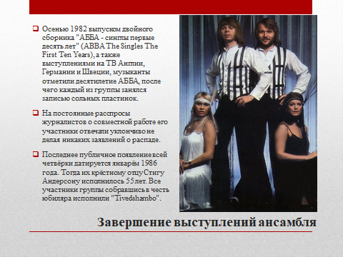
21 слайд. Это наиболее успешный скандинавский музыкальный проект и один из самых известных в мире. Песни АВВА до сих пор звучат в радиоэфире, а альбомы продолжают раскупаться поклонниками. Без хитов шведского музыкального квартета невозможно представить себе эпоху диско. До сих пор их шлягеры входят в золотой фонд популярной музыки. А песня "Happy New Year" давно стала главным новогодним гимном всех времен.
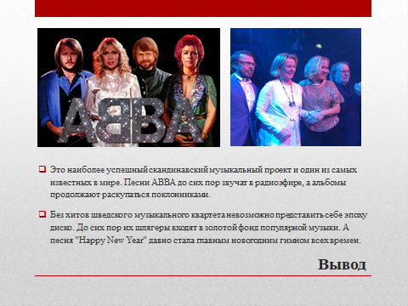
22 слайд. Спасибо за внимание.
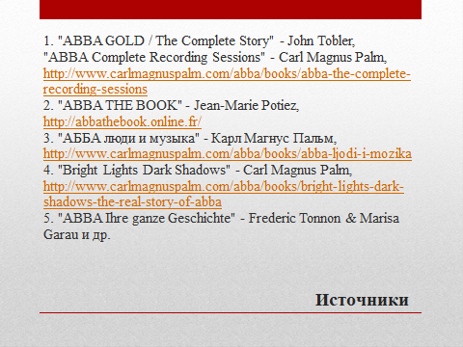
Презентация сопровождается песнями группы.
